Министерство цифрового развития, связи и массовых коммуникаций Российской Федерации Сибирский Государственный Университет Телекоммуникаций и Информатики СибГУТИ

Кафедра прикладной математики и кибернетики

Курсовая работа
по дисциплине «Вычислительная математика»

Выполнил:
Студент группы ИВ-921
Ярошев Р.А.

Работу проверил:
доцент кафедры ПМиК
Лукинов В. Л.

Новосибирск 2021
Оглавление
Задание 3
Введение 4
Выполнение программы 5
Результат 6
Листинг 7

Задание
Методом Рунге-Кутты 4 порядка решить зажачу Коши для ОДУ:
y(x)` = x + y(x), y(0) = 1
на отрезке [0, 10] с точностью до 4 знака.

Введение
Метод Рунге-Кутты — один из методов решения задачи Коши ОДУ.
Метод Рунге — Кутты является обобщением как явного метода Эйлера, так и классического метода Рунге — Кутты четвёртого порядка. Оно задаётся формулами:
= hf(, )
= hf(, + )
= hf(, + )
= hf(, + )
= + Δ, где Δ= (+++)

Выполнение программы
В функции F реализована функция значение которой надо определить.
Поскольку метод Рунге-Кутты является производным от модифицированного метода Эйлера, инициализируем соответствующие функции:
double eiler
double eiler_m
В качестве параметров в обе эти функции передаем вычисляемую функцию, интервал значений, начальное значение y, а также шаг вычислений:
(double(*f)(double, double), double x₀, double y₀, double x_{n}, double h)
Далее инициализируем функцию метода Рунге-Кутты.
Параметры те же:
(double(*f)(double, double), double x₀, double y₀, double x_{n}, double h)
Далее циклом for с x₀ по x_{n} считаем значение коэффициентов k, по сути являющихся подфункциями. С шагом h по x вычисляем 2 и 3 коэфициенты. Затем 4 коэфициент.
В итоге переменная y будет накапливать значение после каждой итерации цикла.
Интервал подсчета:
[x₀ = 0; x_{n} = 10]
Шаг вычислений:
h = 0.01

Результат

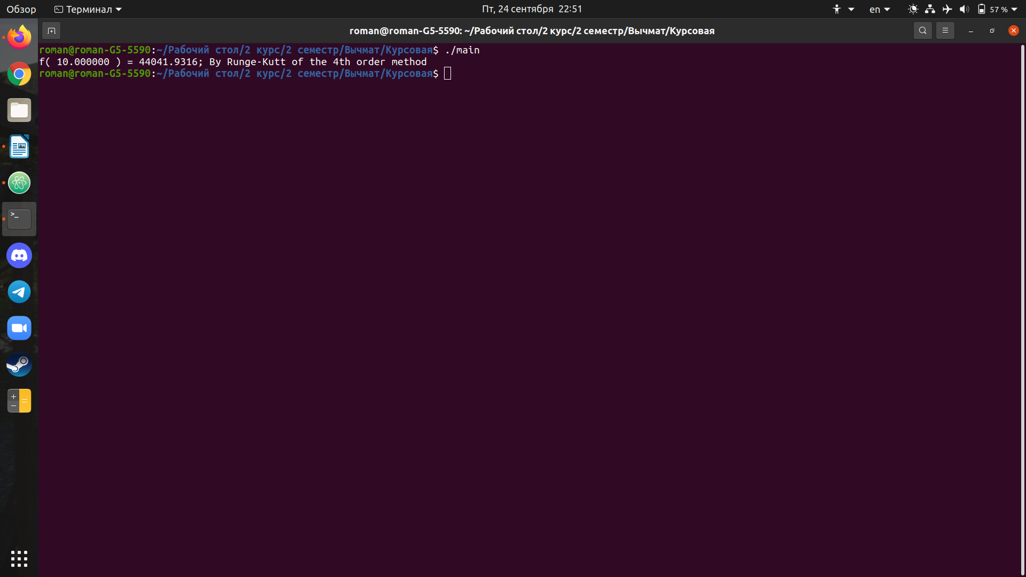

Листинг
#include <stdio.h>

double F (double x, double y)
{
return x + y;
}

double eiler (double(*f)(double, double), double x0, double y0, double xn, double h) {
double y = y0;
for (double x = x0; x <= xn; x += h) {
y0 = y;
y += h * f (x, y);
}
return y0;
}

double eiler_m (double(*f)(double, double), double x0, double y0, double xn, double h) {
double y = y0;
for (double x = x0; x <= xn; x += h) {
y0 = y;
y += h * f (x + h / 2, y + h * f ( x , y ) / 2);
}
return y0;
}

double runge_kutt (double(*f)(double, double), double x0, double y0, double xn, double h) {
double x, y = y0, k1 = 0, k2 = 0, k3 = 0, k4 = 0;
for (x = x0; x <= xn; x += h) {
y0 = y;
k1 = h * f ( x , y );
k2 = h * f ( x + h / 2. , y + k1 / 2. );
k3 = h * f ( x + h / 2. , y + k2 / 2. );
k4 = h * f ( x + h , y + k3 );

y += (k1 + 2.*k2 + 2.*k3 + k4) / 6.0;
}
return y0;
}
int main () {
double x0 = 0. , y0 = 1. , xn = 10. , h = 0.01;
double y = runge_kutt (F, x0, y0, xn, h);
printf ("f( %f ) = %.4f; By Runge-Kutt of the 4th order method\n", xn, y);
return 0;
}

